7. Januar 2019

Vergabe des Deutschlandstipendiums

Zum fünften Mal in Folge fördert die Fritz-Müller-Stiftung einen Studierenden der Hochschule Heilbronn im Rahmen des Deutschlandstipendienprogramms.

Vor kurzem fand die jährliche Vergabefeier für alle Stipendiaten statt. GEMÜ Personalreferentin Ilka Rölke freute sich, dass Herr Stefan Kuntz auch in diesem Jahr mit 300 Euro monatlich gefördert werden kann. Bereits im dritten Jahr wurde diese Unterstützung dem angehenden Wirtschaftsingenieur zuteil, der in Kürze sein Studium erfolgreich abschließen wird.
"Fritz Müller hat als junger Mann vom Engagement seiner Lehrer, Ausbildungsleiter und Hochschullehrer sehr profitiert. Deshalb hat er die Stiftung gegründet, die gemeinsam mit GEMÜ engagierte Studierende unterstützt.“, erklärt Gert Müller, geschäftsführender Gesellschafter bei GEMÜ, die Teilnahme an dem Programm.
Neben der rein finanziellen Unterstützung erhalten die Stipendiaten von GEMÜ auch ein durchgehendes Mentoring während der Förderphase. Zum Beispiel können Praktika oder Studienarbeiten mit Praxisbezug an einem der drei deutschen Standorte absolviert beziehungsweise geschrieben werden.
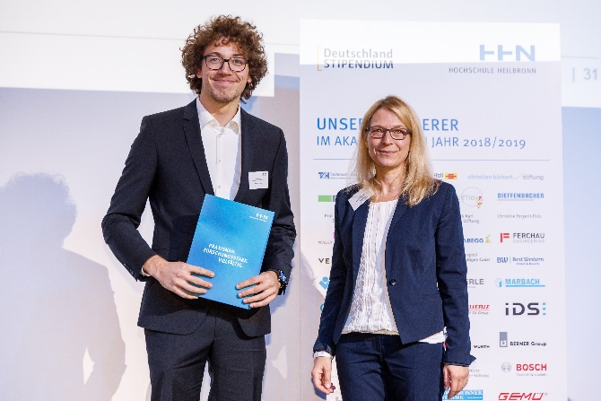

© Matt Stark Photography
BU: Stefan Kunz mit Ilka Rölke, GEMÜ Personalreferentin, bei der Stipendienübergabe.
Hintergrundinformationen

Die GEMÜ Gruppe entwickelt und fertigt Ventil-, Mess- und Regelsysteme für Flüssigkeiten, Dämpfe und Gase. Bei Lösungen für sterile Prozesse ist das Unternehmen Weltmarktführer.
Das global ausgerichtete, unabhängige Familienunternehmen hat sich seit 1964 durch innovative Produkte und kundenspezifische Lösungen rund um die Steuerung von Prozessmedien in wichtigen Bereichen etabliert. 2011 hat Gert Müller in zweiter Generation das Unternehmen als Geschäftsführender Gesellschafter gemeinsam mit seinem Cousin Stephan Müller übernommen.
Die Unternehmensgruppe beschäftigt heute in Deutschland mehr als 1.100 Mitarbeiterinnen und Mitarbeiter, weltweit sind es über 1.800. Gefertigt wird an sechs Produktionsstandorten in Deutschland, der Schweiz, in China, Brasilien, Frankreich und den USA. Der weltweite Vertrieb wird von Deutschland aus mit 27 Tochtergesellschaften koordiniert. Über ein dichtes Netz von Handelspartnern in mehr als 50 Ländern ist die Unternehmensgruppe auf allen Kontinenten aktiv.
Ein breit angelegtes Baukastensystem und abgestimmte Automatisierungskomponenten ermöglichen es GEMÜ, individualisierte Standardprodukte und kundenspezifische Lösungen zu einer Vielzahl an unterschiedlichen Konfigurationen und Varianten zu kombinieren.
Weitere Informationen finden Sie unter www.gemu-group.com.

